武汉市东西湖区申办烟草专卖零售许可证排队轮候管理办法（试行）

**第一章 总则**

第一条 为贯彻执行《武汉市东西湖区烟草制品零售点合理布局规定》（以下简称《规定》），坚持公平、公正、公开的原则，遵循“总量控制、退一进一”规定，不断完善优化行政服务水平，根据《中华人民共和国行政许可法》、《中华人民共和国烟草专卖法》、《烟草专卖许可证管理办法实施细则》等法律、法规有关规定，结合实际，制定本办法。

第二条 本办法适用于东西湖区辖区内申请人申办烟草专卖零售许可证相关事宜。

第三条 东西湖区辖区烟草专卖零售点数量设定。武汉市东西湖区烟草专卖局（以下简称发证机关）根据市场容量、人口数量、经济发展等因素，设定东西湖辖区和各市场单元格零售点数量上限。

**第二章 排队轮候规则**

第四条 受理时间。发证机关收到申请人申办许可证的申请时间为受理时间，受理时间是排队轮候管理的唯一依据。

第五条 信息公示。发证机关每月初在东西湖区政务中心服务大厅烟草窗口（三楼35号）发布公示，公开当月辖区和辖区市场单元格零售点（含其他类）可办理许可证数量。

申请人符合申办条件纳入排队轮候系统，可关注“楚音雁语”微信公众号，查询辖区和市场单元格排队信息，或致电027-83265520查询排队信息。

第六条 排队轮候管理。申请人在申办许可证时，所在市场单元格零售点数量未达到市场单元格设定数量上限，且东西湖辖区设定零售点数量未达到上限时，可按照发证机关受理时间，编入所在市场单元格队列排队轮候，依次申办许可证。

申请人在申办许可证时，所在市场单元格零售点数量已达到或东西湖辖区设定零售数量达到数量上限时，可按照发证机关受理时间，编入所在市场单元格队列排队轮候，结合市场单元格零售点退出数量等因素，依次申办许可证。

第七条 排队轮候终止。发证机关对符合申办许可证条件的申请人履行一次性告知义务，申请人在未纳入排队轮候，线下撤回申请的，退回其提交的申请，受理终止；线上撤回申请的，说明退回理由，受理终止。

申请人排队轮候时撤回申请的，发证机关收到申请人撤回申请，留存备查后，受理终止。

申请人撤销申请，或因不符合《规定》条件，发证机关下达不予许可决定的，受理终止。该申请人排队轮候位序由该队列下一位申请人递补。

申请人撤销申请，受理终止后，再次提交申请的，视同初次申请，按照排队轮候管理受理办理。

第八条 许可证申请办理。发证机关依据当月公示辖区和辖区市场单元格零售点（含其他类）可办理许可证数量，按“退一进一”原则办理。

发证机关应当通过电话、短信、邮件等方式通知当月拟办理许可证的申请人申办许可证的流程，申请人应自告知之日起10日内提出办证申请，申请人在截止办理日期前3日内仍未提出申请的，发证机关应再次联系申请人，申请人未响应，逾期未申请的，视为放弃申办，申请人放弃申办后同时不再具备排队轮候资格。

第九条 申请人在排队轮候期间存在下列情形时，取消其排队轮候资格：

（一）未领取烟草专卖零售许可证经营烟草专卖品业务，并且一年内被执法机关处罚两次以上，在三年内申请领取烟草专卖零售许可证的；

（二）因申请人以欺骗、贿赂等不正当手段取得的排队轮候资格的。

**第三章 附则**

第十条 本办法中的“内”“之前”包含本数，10日指10个自然日。

第十一条 本办法由武汉市东西湖区烟草专卖局负责解释，自公布之日起施行。

武汉市东西湖区烟草专卖局

**东西湖区烟草制品零售点经营场所勘验**

**测量标准**

为全面规范东西湖区烟草制品零售点合理布局规定的实际操作标准，根据相关法律、法规、规章以及国家烟草专卖局有关规定，综合市政府相关主管部门意见，结合本区实际，现就做好烟草制品零售点间距测量标准如下。

**一、指导思想**

以《中华人民共和国行政许可法》《中华人民共和国烟草专卖法》《中华人民共和国烟草专卖法实施条例》《烟草专卖许可证管理办法》《烟草专卖许可证管理办法实施细则》等有关法律法规规章为依据，在落实烟草制品零售点合理布局规定时，要切实以公平、公正为出发点，以满足社会需求、服务人民群众为根本，以协助维护社会稳定为使命担当，不断提高烟草专卖行政许可的社会公信力。

**二、烟草制品零售点间距测量标准**

1、申请烟草制品零售点（以下简称申请点）与周围最近零售点（以下简称零售点）间隔距离的测量根据经营场所位置不同，对应适用以下测量标准：

①申请点与零售点同侧的，按申请点至零售点人可通行的直线最短距离测量：

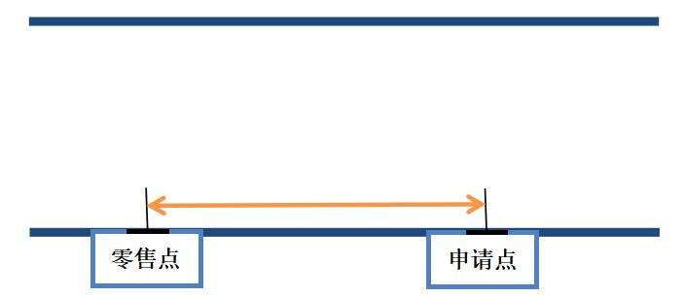

②申请点与参照零售点不同侧的，按申请点至零售点人可通行的直线最短距离测量：

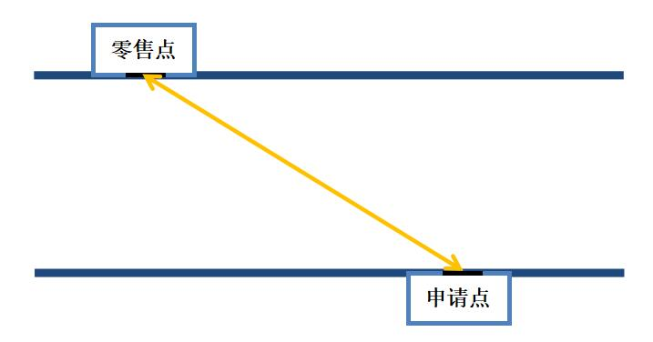

③两侧设有隔离带、绿化带的（且隔离带、绿化带人不可通行的），按申请点与零售点人可通行的最短距离测量：

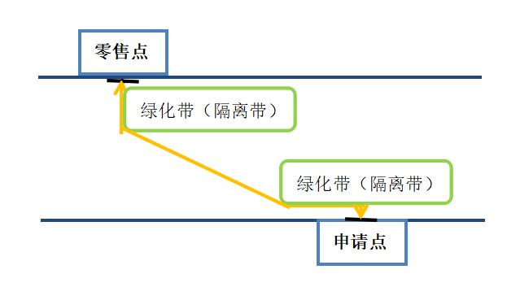

④申请点与零售点成直角或圆角或弧形的，应贴近墙角按人可通行的最短距离测量：

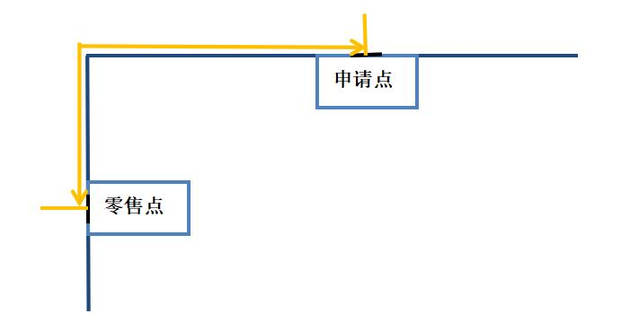

⑤ 申请点位置位于十字路口的，且零售点位于对面的，按人可通行的最短距离测量：

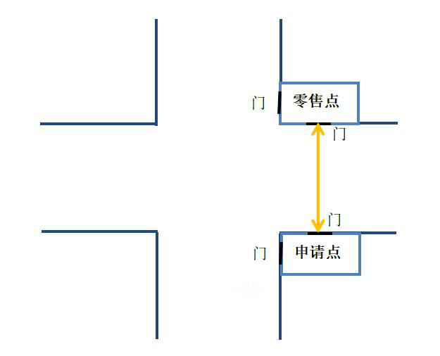

⑥ 申请点位置位于十字路口且与零售点呈对角的，以最近一侧有门的最短距离测量：

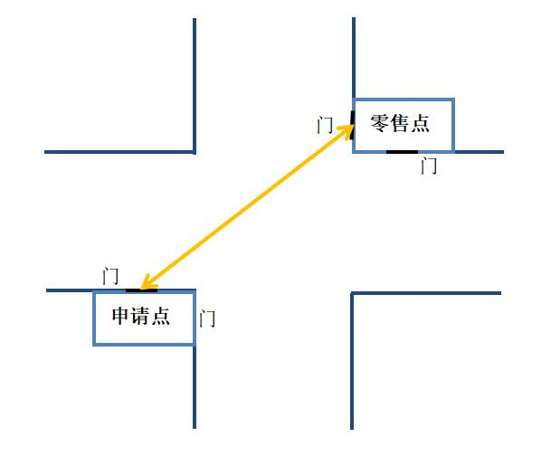

⑦ 申请点位置位于十字路口且与参照零售点之间有红绿灯的，并必须按要求以斑马线行走的，可沿斑马线行进的最短距离测量：

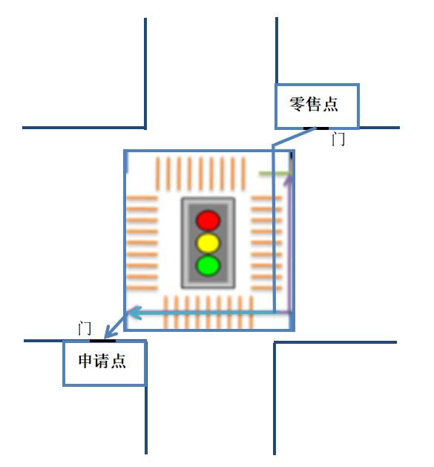

2、测量距离时，以零售点最近的出入口中央为起始申请点最近的出入口中央为终点，以遵守交通规则正常行走的最短线路距离为标准测量。

3、机动车道、非机动车道，路中有单黄、双黄、虚黄线的不得横穿跨越测量，应遵守交通规则正常行走的最短线路距离为标准测量（人行道除外）

4、其他特殊道路情况的测量，按照人可通行的最短线路距离测量。

5、幼儿园、中、小学校的周围经营门店距离测量参照上述方式执行。

东西湖区烟草专卖局

**特殊群体享受优待政策核定标准**

辖区内的社会弱势群体、社会优抚对象可分为个体和家庭两类：

1.其中残疾人、残疾退役军人和选择自主就业安置方式退伍之日起三年内的退役军人的享受优惠政策主体为本人；

2.符合武汉市最低生活保障标准的居民、烈士遗属和因公牺牲军人遗属的享受优惠政策的主体为家庭。

上述群体对象首次申请办理烟草专卖零售许可证，按照以下标准认定。

**1、社会弱势群体的核验条件如下：**

① 符合武汉市最低生活保障标准的居民。申请人仅限低保家庭中具有完全民事行为能力的成员本人，其本人所在家庭在全市范围内只能享受一次优惠政策办理烟草专卖零售许可证。

**核验材料：**需提供**鄂汇办APP**中显示的当前享受社会救助的信息（或在区、街道政府服务中心、市民之家部署的政务服务一体机打印的当前享受社会救助信息）、《家庭户口簿》或家庭经营性质的《工商营业执照》。

② 符合规定条件，具有完全民事行为能力的残疾人（精神残疾和智力残疾除外），其本人在全市范围内只能享受一次优惠政策办理烟草专卖零售许可证。

**核验材料：**需提供《残疾人证》。

**2、社会优抚对象的核验条件如下：**

① 符合《烈士褒扬条例》规定标准、且具有完全民事行为能力的烈士遗属本人（遗属包括父母、配偶、子女），上述遗属视为一个家庭，在全市范围内只能享受一次优惠政策办理烟草专卖零售许可证。

**核验材料：**需提供《中华人民共和国烈士证明书》、《家庭户口簿》或家庭经营性质的《工商营业执照》、证明本人为烈士遗属的相关材料。

② 符合《军人抚恤优待条例》规定标准、且具有完全民事行为能力的因公牺牲军人遗属本人（遗属包括父母、配偶、子女），上述遗属视为一个家庭，在全市范围内只能享受一次优惠政策办理烟草专卖零售许可证。

**核验材料：**需提供《中华人民共和国因公牺牲军人证明书》、《家庭户口簿》或家庭经营性质的《工商营业执照》、证明本人为因公牺牲军人遗属的相关材料。英烈网上能查到烈士姓名。

③ 符合《军人抚恤优待条例》规定标准、且具有完全民事行为能力的残疾退役军人本人，或选择自主就业（自主择业）安置方式退伍之日起三年内的退役军人本人，其本人在全市范围内只能享受一次优惠政策办理烟草专卖零售许可证。

**核验材料：**需提供《中华人民共和国残疾军人证》、退役证明等相关材料。

东西湖区烟草专卖局